Сдача экзаменов – важный этап в жизни каждого выпускника.
Это событие не у всех вызывает положительные эмоции. Как бывает не просто собрать силу и волю в кулак и проявить свои самые лучшие качества в минуты испытания, как трудно справиться со своим страхом!
Экзамены неизбежны, но у нас есть выбор: переживать, волноваться, испытывать стресс или быть спокойным и решительным, достигая поставленных целей. Как же справиться со своими чувствами и эмоциями?
Существуют экспресс - техники для саморегуляции эмоционального состояния, представим некоторые из них:
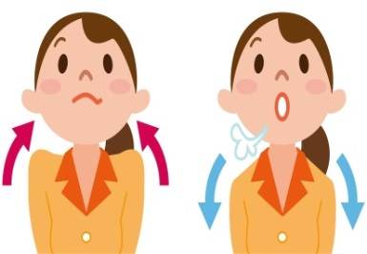
Дыхательные упражнения – это техники управления дыханием, направленные на достижение различных состояний.
Благодаря им можно расслабиться и расслабить определенные участки тела. Взбодриться и поднять тонус. Есть техники направленные на аккумуляцию сил, есть упражнения для повышения и восстановление энергии, на успокоение сознания.

Примеры дыхательных упражнений
1. Приняв удобную позу, закрыть глаза, расслабить все мышцы тела.
Мысленно проверить общее расслабление, особенно мышц лица (сбросить зажимы, разжать челюсти, сделать лицо безвольным, добрым по выражению).
Затем три раза мысленно произнести формулу: Я (на вдохе)… РАССЛАБЛЯЮСЬ (на выдохе)… И (на вдохе)… УСПОКАИВАЮСЬ (на выдохе).
2. Сосредоточьтесь на своем спокойном дыхании в течение 1−2 минут.
Внимательно следите за дыханием, пассивно осознавая, что дышите через нос. Мысленно отметьте, что вдыхаемый воздух несколько холоднее выдыхаемого.
Постарайтесь не думать ни о чем другом. Концентрируйте все внимание на своем теле и дыхании. Делайте это с любовью и заботой о себе!
3. Мысленно «пробегитесь» по всем мышцам тела и проверьте, не осталось ли где напряжения. Если - да, то постарайтесь снять его, поскольку расслабление должно быть полным.
4. В завершении сделайте очень глубокий вдох. На мгновение задержите воздух и напрягите мышцы тела, затем резко выдохните, расслабившись.
Подышите спокойно, вернувшись к нормальному дыханию. Повторите 3 раза.
5. Теперь откройте глаза, затем зажмурьте несколько раз, снова откройте и потянитесь. УЛЫБНИТЕСЬ. Очень медленно, без рывков, без резких движений, встаньте, стараясь как можно дольше сохранить приятное ощущение внутреннего расслабления и покоя.
Следует помнить, что эффективность применения упражнений зависит от правильного, положительно эмоционального настроя.
Нельзя сводить метод к механическому выполнению упражнений.
Антистрессовый массаж - расслабляющий массаж сутью которого является комплексное воздействие на нервную систему посредствам расслабления мышц.
- Согреваем ладони.
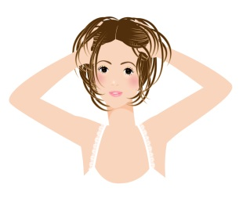
- С силой проводим пальцами по голове, имитируя расческу.
- Стучим по голове «твердыми» пальцами.
- «Вытягиваем» волосы.
- Закрываем глаза. Похлопывающими движениями рук проводим по лбу, как будто что-то стряхиваем с него (до ощущения светлого пятна в области лба).
- Прищипываем брови двумя пальцами вдоль дуги.
- Указательными пальцами прижимаем точки у основания переносицы.
- Легкими движениями пальцев постукиваем по векам.
- «Твердыми» пальцами постукиваем по скулам.
- Постукиваем кулачком по нижней челюсти: правым – по левой стороне, левым – по правой.
- Разминаем уши вдоль всей окружности (указательным и большим пальцами).
- Растягиваем ушные раковины («Чебурашка»).
- Сворачиваем уши: вдоль и поперек.
- Закрываем уши ладонями и стучим пальцами по затылочной части головы («Барабан»).
- Ребром ладони растираем точку у основания шеи.
- Повторяем упр.2.
- Повторяем упр.3.
- Проводим ладонями над головой, описывая круг.
Техника самовнушения - это внушение самому себе представлений, мыслей, чувств, направленных на улучшение общего самочувствия.
Самовнушение должно быть позитивным, жизнеутверждающим, конструктивным (нельзя внушать себе негативное); должно быть облечено в простые, четкие и понятные фразы в утвердительной форме без частицы «не» («я хочу…», «я могу…» и т. д.) и предполагает многократное повторение.
Придумайте несколько кратких оптимистичных тезисов, которые нужно повторять в период волнения.
Все будет нормально!
Сейчас я почувствую себя лучше!
Я владею ситуацией!
Без сомнения, я справлюсь!
Пусть данные техники помогут Вам справиться с волнением на экзаменах, почувствовать уверенность в себе и своих силах, ведь как говорил великий Лао – Цзы: «Умеющий управлять другими силен, но умеющий владеть собой еще сильнее».

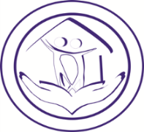

«Экспресс-техники саморегуляции для выпускников»

